GEOGRAFIA E história
3°ano
INDÚSTRIA

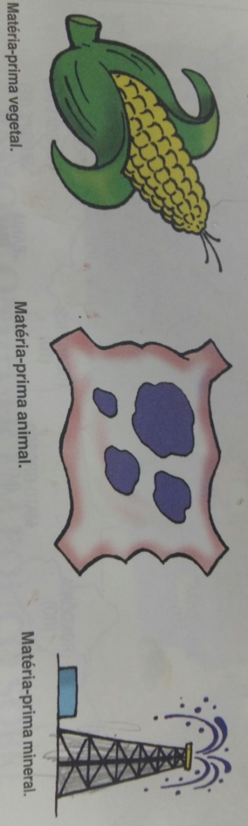
A cana de açúcar, o café, o leite, o sal, a areia, o petróleo, o ferro e outros são produtos naturais, isto é, produtos que o homem retira da natureza.
Os produtos naturais são chamados de matéria-prima.
A matéria- prima pode ser de origem vegetal, animal e mineral.
Vejamos os exemplos:
- matéria- prima vegetal : milho, madeira , mandioca.
- matéria-prima animal: leite, lã, couro.
- matéria-prima mineral: carvão, sal, petróleo.

Muitas matérias- primas são utilizadas sem serem transformadas, mas muitas são transformadas em outros produtos, que são os produtos industrializados.

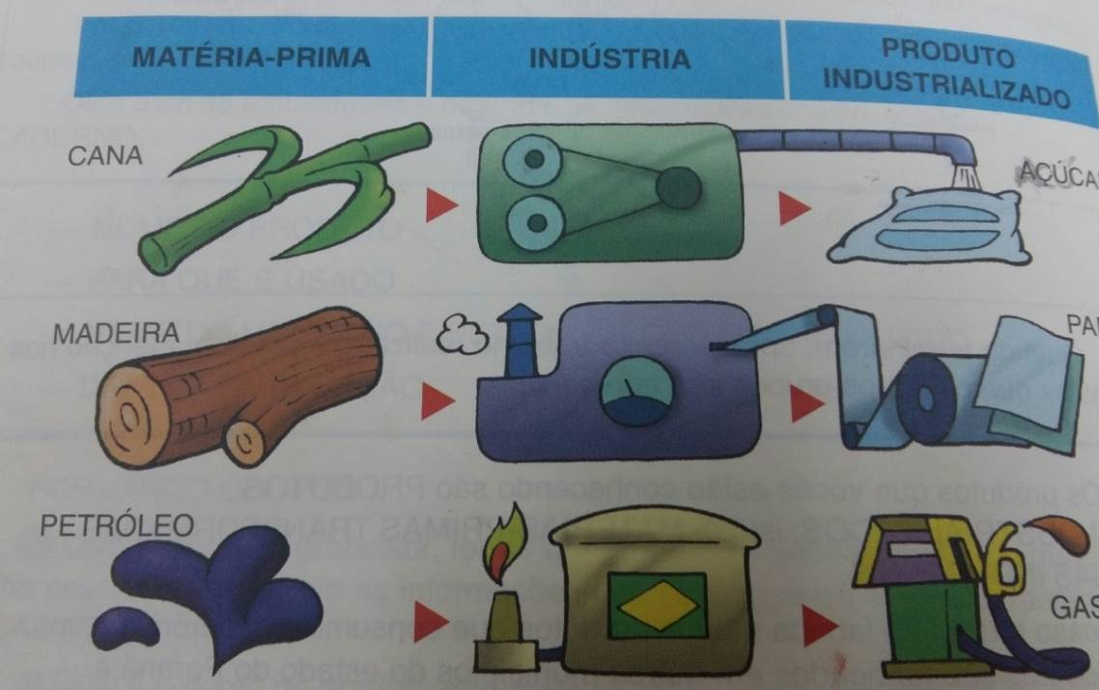

As indústrias geralmente são instaladas na zona urbana, em lugares reservados para isso. Mas podemos também encontrar indústrias na zona rural. Podem ser as agroindústrias ou de qualquer outro tipo.
Dependendo do tipo de indústria, ela terá divisões ou não em seu domínio.

A INDÚSTRIA NO PASSADO DE LONDRINA

A primeira indústria instalada em Londrina foi a Comércio e Indústria Minatti. Ela iniciou suas atividades em 1933 e era propriedade de Jacob Bartolomeu Minatti. Produzia foices, marretas, dobradiças, forninhos para fogão, tachos, regadores, tesouras, etc. Localizava-se na rua Mato Grosso, 1001. Hoje essa indústria não existe mais.
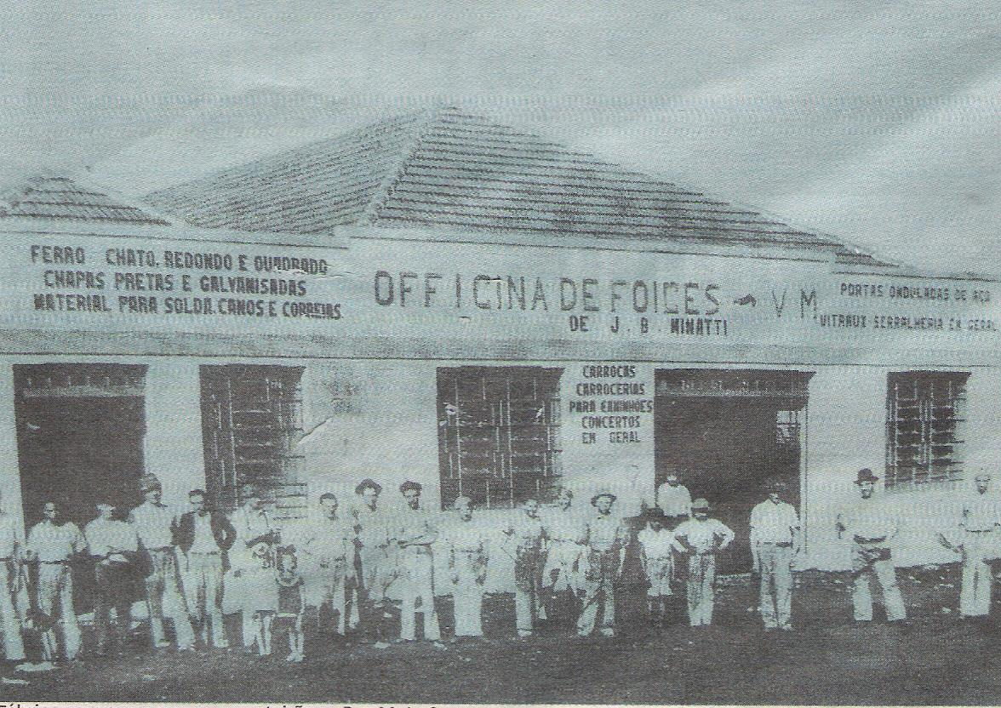

- Cite alguns exemplos de matéria- prima?
___________________________________________________________________________________________________________________________________________________________________________________________________________________________________________________________________________________

- Muitas matérias-primas são utilizadas sem serem transformadas, mas muitas são transformadas em outros produtos. Procure no texto alguns exemplos.
___________________________________________________________________________________________________________________________________________________________________________________________________________________________________________________________________________________

- A matéria- prima pode ser de origem animal, vegetal e mineral. Organize em seu caderno exemplos de cada um deles.
___________________________________________________________________________________________________________________________________________________________________________________________________________________________________________________________________________________

- Qual é o nome da primeira indústria de Londrina?
_____________________________________________________________________________________________________________________________________________________________________

- Em que ano iniciou-se a primeira indústria de Londrina?
____________________________________________________________________________________________________________________________________________________________________________________________________________________________
- Onde se localizava a primeira indústria de Londrina?
____________________________________________________________________________________________________________________________________________________________________________________________________________________________

- Como está hoje essa indústria?
___________________________________________________________________________________________________________________________________________________________________________________________________________________________________________________________________________________

